**Информационно-статистический отчет**

**рассмотренных в октябре 2021 года обращений, запросов информации   
и сообщений граждан, объединений граждан, в том числе юридических лиц, поступивших в адрес Главы Маслянинского района Новосибирской области**

Рассмотрение письменных и личных обращений, устных сообщений   
и запросов граждан, объединений граждан, в том числе юридических лиц, поступивших в адрес Главы Маслянинского района Новосибирской области, организовано в соответствии с Конституцией Российской Федерации, областным законодательством, нормативными правовыми актами Новосибирской области, администрацией Маслянинского района Новосибирской области.

Организацию работы по объективному, всестороннему и своевременному рассмотрению обращений осуществляет общественная приемная Главы Маслянинского района Новосибирской области.

В сентябре 2021 года в адрес Главы Маслянинского района Новосибирской области через общественную приемную Главы Маслянинского района поступило **обращений** **22** *(в сентябре 2021 года -28, в октябре- 2020 года -19)*, в том числе:

1) письменных обращений и запросов **22** *(в сентябре 2021 года -23,   
в октябре 2020 года -19)*;

2) личных обращений на личных приемах Главы Маслянинского района Новосибирской области, первого заместителя главы администрации Маслянинского района Новосибирской области, заместителей главы Маслянинского района Новосибирской области **0** *(в сентябре 2021 года -2, в октябре 2020 года -0)*;

3) обращений к специалисту общественной приемной Главы Маслянинского района Новосибирской области –**0,** *(в сентябре 2021 года –2, в октябре 2020 года –2)*;

4) устных сообщений и запросов в справочную телефонную службу общественной приемной Главы Маслянинского района Новосибирской области – **0***(в сентябре 2021 года -2, в октябре 2020 года - 0)*.

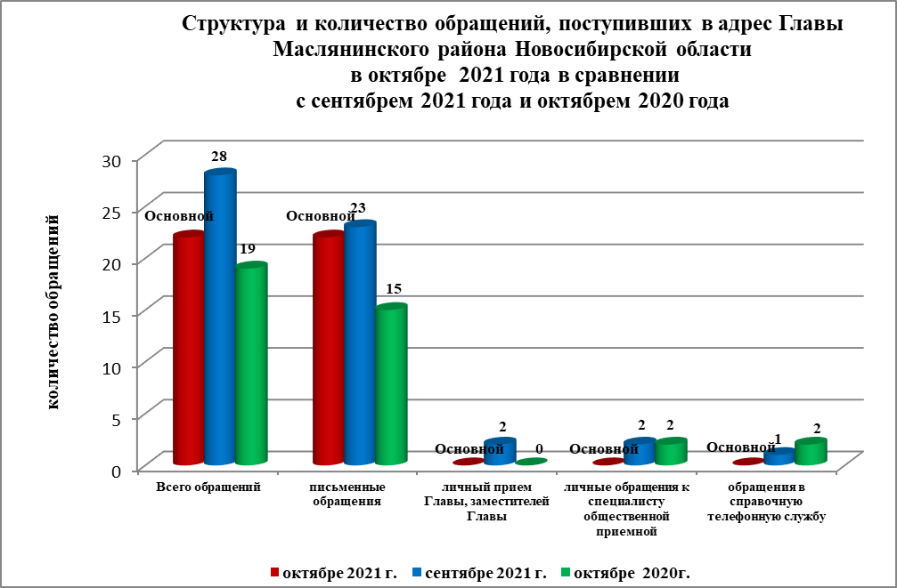

По сравнению с сентябрем 2021 года общее количество письменных   
и личных обращений, устных сообщений и запросов уменьшелось 6 % (на 6 обращений). В **22** обращении содержится **22** вопросов, относящихся   
к тематическим разделам:

- жилищно-коммунальная сфера – 9(41 % от общего количества вопросов);

- социальная сфера - 2(9%);

- экономика - 11(50%);

- государство, общество, политика –0( %);

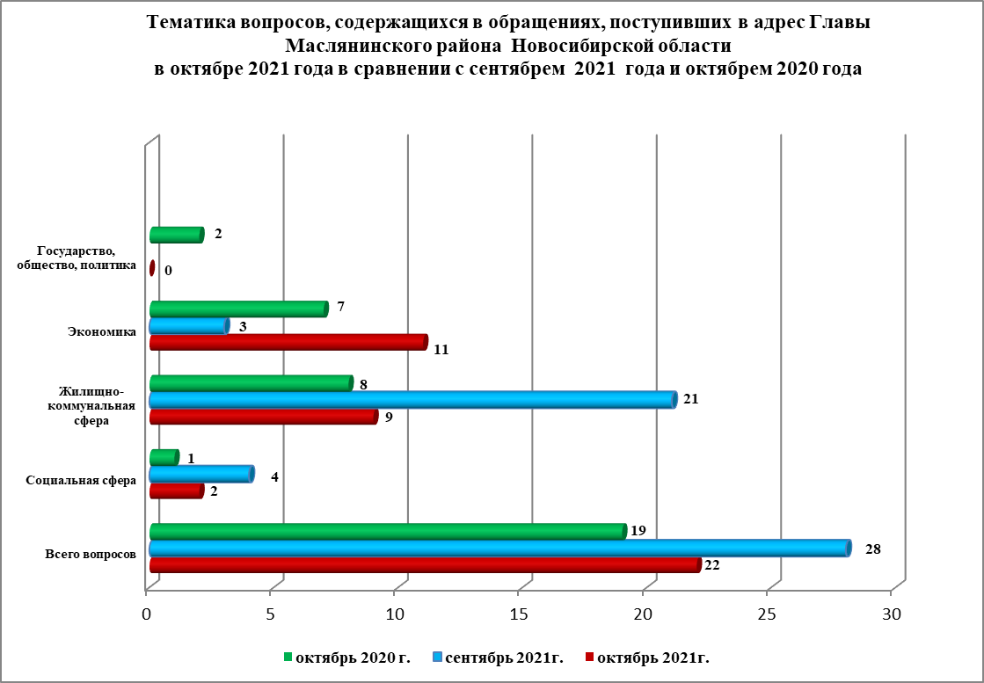

В октябре 2021 года отмечается уменьшилось количество обращений   
по вопросам: улучшение жилищных условий, предоставление коммунальных услуг ненадлежащего качества, улучшение жилищных условий, предоставление жилого помещения по договору социального найма гражданам, состоящим на учете в органе местного самоуправления в качестве нуждающихся в жилых помещениях.